ВНИМАНИЕ!
ОБЪЯВЛЯЕТСЯ КОНКУРС РЕФЕРАТИВНЫХ РАБОТ
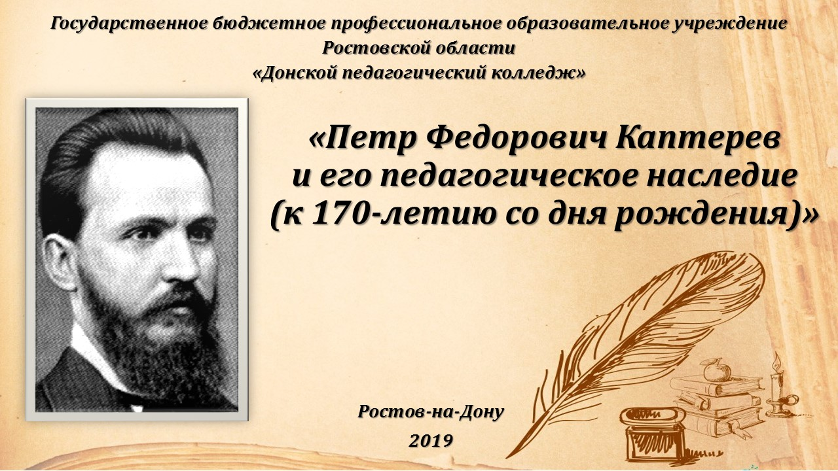
«Петр Федорович Каптерев и его педагогическое наследие
(к 170-летию со дня рождения)»

В рамках проведения ежегодных психолого-педагогических чтений, объявляется конкурс реферативных работ среди студентов Донского педагогического колледжа, посвящённый 170-летию со дня рождения Петра Федоровича Каптерева.

Конкурс проводится в период с 01 октября 2018 по 07 февраля 2019 года.
Этапы конкурса:
02.10.2018 - 09.10.2018- выбор темы и научного руководителя;
10.10.2018 - 11.12.2018 – написание реферативных работ;
12.12. 2018 – сбор реферативных работ в 304 к. (1 корпус);
13.12.2018 - 28.01.2019 – работа экспертной комиссии по оцениванию реферативных работ;
30.01.2019 – подведение итогов конкурса;
08.02.2019 – открытое выступление финалистов конкурса.
Участники Конкурса представляют:
• реферат, оформленный с учетом разработанных требований в срок до 11 декабря 2018;
• презентацию (только для финалистов конкурса) как наглядное приложение к реферату (редактор POWER POINT или сайт) в срок до 06.02.2019.
Всем участникам конкурса будут выданы сертификаты участников в электронном виде, а победителям дипломы I, II, III степени на бумажном носителе.

Темы для написания реферативных работ:
1. Каптерев П.Ф.- выдающийся педагог конца Х1Х - начала ХХ века
2. Общественно - педагогическая деятельность П.Ф. Каптерева в области первоначального обучения
3. Мировоззрение П.Ф. Каптерева – историческое наследие философского и научного знания ХХI века
4. Идея народности в трудах Каптерева П.Ф.
5. Каптерев П.Ф.- последователь идей К.Д.Ушинского
6. История русской педагогики – творческое наследие Каптерева П.Ф
7. Развивающее обучение в дидактике П.Ф. Каптерева
8. Каптерев П.Ф. об обучении детей дошкольного возраста
9. Вклад П.Ф. Каптерева в школьную систему обучения детей
10. Каптерев П.Ф. о нравственном воспитании детей
11. Каптерев П.Ф. о систематическом обучении и детских играх
12. Каптерев П.Ф. о семейном воспитании
13. Каптерев П.Ф. как психолог детства
14. Каптерев П.Ф. О развитии познавательных процессов у детей
15. Саморазвитие личности педагога и ребёнка в интерпретации П.Ф. Каптерева
16. Каптерев П.Ф. о роли учителя в воспитании детей
17. Каптерев П.Ф. о детской подражательности
18. Основные проблемы возрастной психологии и их решение в наследии П.Ф. Каптерева.
19. Каптерев П.Ф. о путях объединения светских и религиозных подходов в воспитании детей
20. Педагогическое наследие П.Ф. Каптерева и современность

Литература для написания реферативных работ:
1. Каптерев П.Ф. Избранные педагогические сочинения [Вступительная статья Н.А. Лебедева] - М,1982. 704 с (шифр 2.514.164 Донская публичная библиотека)
2. Каптерев П.Ф. Педагогика – наука или искусство. В кн. Каптерев П.Ф. Избранные педагогические сочинения. М, 1982. С.49-62.
3. Об эстетическом развитии и воспитании. В кн. Каптерев П.Ф. Избранные педагогические сочинения. М, 1982. С.91-108.
4. О детских играх и развлечениях. В кн. Каптерев П.Ф. Избранные педагогические сочинения. М, 1982. С.109-146.
5. О нравственном закаливании. В кн. Каптерев П.Ф. Избранные педагогические сочинения. М, 1982. С.147-162.
6. Об общественно-нравственном развитии и воспитании детей. В кн. Каптерев П.Ф. Избранные педагогические сочинения. М, 1982. С.232-257.
7. Общий ход развития русской педагогики и её главные периоды. В кн. Каптерев П.Ф. Избранные педагогические сочинения. М, 1982. С.258-269.
8. Исторический очерк развития дидактики. В кн. Каптерев П.Ф. Избранные педагогические сочинения. М, 1982. С.271.
9. Образовательный процесс – его психология. В кн. Каптерев П.Ф. Избранные педагогические сочинения. М, 1982. С.340.
10. Состав общеобразовательного курса. В кн. Каптерев П.Ф. Избранные педагогические сочинения. М, 1982. С.436.
11. О педагогическом методе. В кн. Каптерев П.Ф. Избранные педагогические сочинения. М, 1982. С.476..
12. О свойствах учителя. В кн. Каптерев П.Ф. Избранные педагогические сочинения. М, 1982. С.595.
13. Обстановка обучения. В кн. Каптерев П.Ф. Избранные педагогические сочинения. М, 1982. С.631.
14. Каптерев П.Ф. Слово о значении праздника в день святых Кирилла и Мефодия. // Педагогика, 2006. С.91-94
15. Омельченко Е.В. Вопросы детской психологии на I . Всероссийском съезде по педагогической психологии.// Психология и школа, 2006 № 4. С.94-117.
16. Каптерев П.Ф. Последняя образовательная реформа. //Педагогика, 2005, №3-С. 71- 73
17. Заварзин Л.Э. Каптерев П.Ф. и В.В Розанов: дума об образовании //Педагогика, 2006, №2-С. 71-89
18. Лебедев П. Вклад П.Ф. Каптерева в педагогическую науку //Народное образование, 2000, №1. -С.209-213
19. Лебедев П. Психолого-педагогическое наследие П.Ф. Каптерева.// Педагогика, 2000, №5-С.70-73
20. Лебедев П.А. О семье Каптерева П.Ф.[К биографии учёного-педагога П.Ф. Каптерева] //Домашнее воспитание,2000, №1 – С.10-14
21. Соловьёв И.А. П.Ф. Каптерев - выдающийся педагог конца Х1Х - начала ХХ века // Начальная школа, 2000, №1-С.93-99
22. Сластёнина В.Л. Педагогическое наследие П.Ф. Каптерева и современность: К 150 –летию со дня рождения П.Ф. Каптерева.// Педагогика 1999 № 5. С.76-81.
23. Степанова Л.П. П.Ф. Каптерев: психолого-педагогические проблемы эстетического воспитания. К 150-летию со дня рождения педагога // Педагогика, 1999 №6. 56-62
24. Лейтес Н.С. П.Ф. Каптерев как психолог детства.
25. Махмудов Г.М. Основные вопросы детской педагогической психологии в трудах П.Ф. Каптерева. // Вопросы психологии 1978 № 2. С.150-156.
26. Лебедев П. Педагогические идеи и общественная деятельность П.Ф. Каптерева в области первоначального воспитания //Дошкольное воспитание, 1874, №8 –С.90-97
27. Лебедев П. Общественно-педагогическая деятельность П.Ф. Каптерева в годы Советской власти [К 125- летию со дня рождения] //Советская педагогика, 1974, № 8-С. 103-110
28. Гольдина А. П.Ф. Каптерев [Педагог. 1849-1922] К 125–летию со дня рождения // Народное образование, 1974 № 8 С.85-87.
29. Каптерев П.Ф. Детская и педагогическая психология /Академия педагогических и социальных наук. Воронеж: 1999. 331 с. (шифр Г.2., 994.413 Донская публичная библиотека).
30. Каптерев П.Ф. Возрастные особенности психологии воспитания. В кн.: Детская и педагогическая психология./Академия педагогических и социальных наук. Воронеж: 1999. С.20. (шифр Г.2., 994.413 Донская публичная библиотека).
31. Недостатки детской воли. В кн.: Детская и педагогическая психология./Академия педагогических и социальных наук. Воронеж: 1999. С.47-56. (шифр Г.2., 994.413 Донская публичная библиотека).
32. О детском воображении. В кн.: Детская и педагогическая психология./Академия педагогических и социальных наук. Воронеж: 1999. С.105-122. (шифр Г.2., 994.413 Донская публичная библиотека).
33. О детском послушании. В кн.: Детская и педагогическая психология./Академия педагогических и социальных наук. Воронеж: 1999. С.183-204. (шифр Г.2., 994.413 Донская публичная библиотека).
34. Систематическое обучение и детские игры. В кн.: Детская и педагогическая психология./Академия педагогических и социальных наук. Воронеж: 1999. С.205-210. (шифр Г.2., 994.413 Донская публичная библиотека).

